Классный час для обучающихся 5 класса
«Правила дорожного движения»
Занятие 1. Все люди, как только выходят на улицу, становятся пешеходами. Настоящий пешеход ведёт себя на улице уверенно, и шофёры относятся к нему с уважением. Машины ездят по строгим правилам. Для пешеходов тоже есть правила. Если их не знать, ни за что не стать хорошим пешеходом.
Сегодня каждый школьник должен знать, что улица очень опасна для того, кто не умеет правильно ходить по ней. Но тот, кто твёрдо знает и точно выполняет строгие правила дорожного движения, может не опасаться самой быстрой машины. Давайте повторим эти правила.
Правило 1: пешеходы должны ходить только по тротуару. И идти по нему нужно, придерживаясь правой стороны, чтобы не сталкиваться со встречными людьми.
Правило 2: если дорога небольшая, пешеходы по обочинам идут навстречу транспорту.
Правило 3: при переходе улицы обязательно надо посмотреть сначала налево, а потом направо.
Правило 4: где попало и как попало дорогу переходить нельзя! А где можно переходить улицу? по пешеходным переходам.
Правило 5: правильно переходить дорогу на перекрёстке помогает «трёхглазый командир улицы» светофор.
Разгадай кроссворд и вспомни основные понятия дорожной азбуки:
1) Полосатая лошадка,  Её зеброю зовут.  Но не та, что в зоопарке  По ней люди все идут. | 2) По дорожке во дворе  Мчится Коля на коне.  Не машина, не мопед,  А простой. | 3) Из края города в другой  Ходит домик под дугой.
4) Неживая, а идёт.  Неподвижна, а ведёт. | 5) В дороге всем ребятам  Мы светим с давних пор,  Мы три родные брата  Наш домик - | 6) Дом по улице идёт,  На работу нас везёт.  Не на курьих ножках,  А в резиновых сапожках.
7) Чтоб дорогу перешёл ты на зелёный свет,  Слушай наш совет:  - Жди! И увидишь перед ним ты.........свет | 8) По обочине дороги  Как солдатики, стоят.  Все мы с вами выполняем  Всё, что они нам велят. | 9) Мчат по улицам машины,  Там хозяйничают шины.  Мы спустились в переход,  Там хозяин…
10) Чтоб тебе помочь  Путь пройти опасный.  Горит день и ночь  Зелёный, жёлтый, … | 11)Ожидаешь ты посадки  На отведённой площадке,  Не нужна тебе сноровка,  Это место … | 12)Не летает, не жужжит  Жук по улице бежит.  И горят в глазах жука  Два блестящих огонька.  Это дал завод ему:  И огни глядеть во тьму,  И колёса, и мотор,  Мчаться чтоб во весь опор.

 |  |  |  |  |  |  |  |  |  |  | 12
 |  |  |  | 5
1. |  |  |  |  |  |  |  | 9
п | 2.
е | в |  |  |  | 6 |  |  |  | 10
р | е |  |  |  |  |  |  |  |  | 11
е | л |  | 4 |  |  |  | 8
х | о | 3. |  |  |  | 7
о | с | т | о | р | о | ж | н | о | с | т | ь
д
 | и
 | п
 | е
 | д

Выполни тест по ПДД для школьников :
Вопрос 1. На картинке изображена некоторая ситуация. Как поступить пешеходу?
Варианты ответов:  А) уступить место автотранспортному средству  Б) перейти дорогу перед автомобилем  В) автомобилист обязан пропустить пешехода. |  | 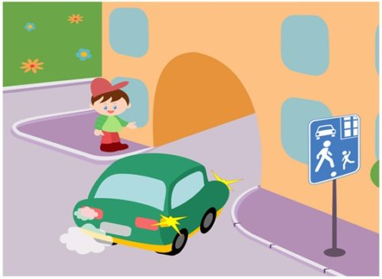
Вопрос 2. На картинке изображена некоторая ситуация. Как пешеходам следует переходить проезжую часть?

Варианты ответов:  А) в любом месте, еде есть пешеходный переход  Б) перед и за регулировщиком  В) переходить проезжую часть запрещено |  | 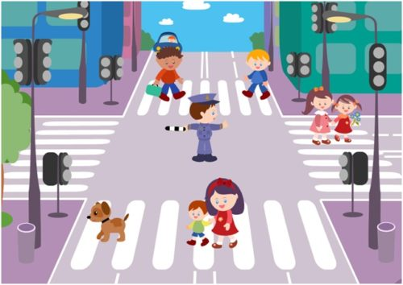
Вопрос 3. На картинке изображена некоторая ситуация. С какой стороны от регулировшика можно переходить проезжую часть?

Варианты ответов:  А) переходить дорогу запрещено  Б) перед и за регулировщиком  В) в любом месте по «зебре» |  | 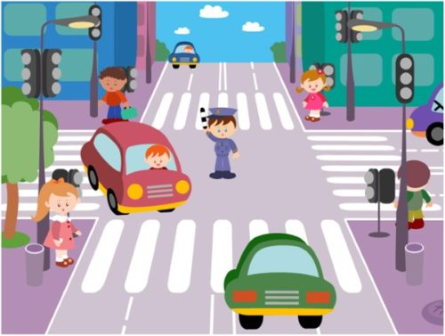
Вопрос 4. На картинке изображена некоторая ситуация. Когда можно переходить дорогу без помощи подземного перехода?

Варианты ответов:  А) если нет движущегося автотранспорта  Б) если пешеходы очень торопятся  В) только по подземному переходу и никак иначе  Г) по своему усмотрению |  | 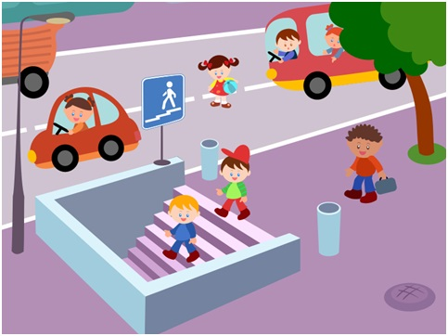
Вопрос 5. В каком месте следует ожидать общественный транспорт? |  | Вопрос 6. Как правильно обходить трамвай?
Варианты ответов:  А) на обочине дороги  Б) на остановке, при необходимости можно выходить на проезжую часть, чтобы посмотреть, не приближается ли транспорт  В) на остановке, выходить на проезжую часть нельзя  Г) в любом удобном для пешехода месте |  | Варианты ответов:  А) только сзади  Б) только спереди  В) без разницы, оба ответы верны  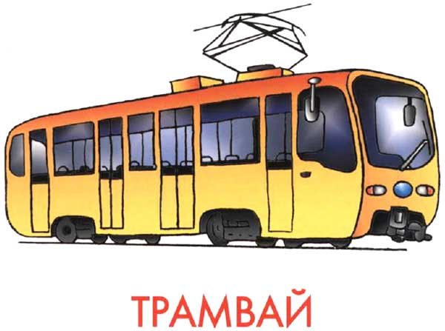
Вопрос 7. На картинке изображен дорожный знак. Что он означает?
Варианты ответов:  А) движение пешеходов запрещено  Б) движение пешеходов разрешено  В) пешеходный переход |  | 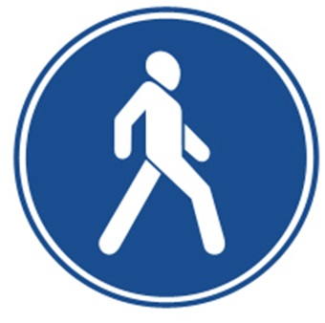
Вопрос 8. Разрешено ли пешеходам пересекать проезжую часть в зоне видимости светофора?
Варианты ответов:  А) да  Б) нет  В) только если нет движущегося автотранспорта |  | 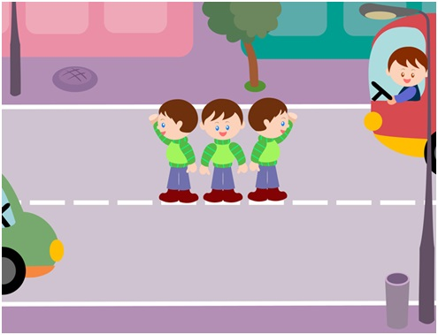
Вопрос 9. На картинке изображен дорожный знак. Что он означает?
Варианты ответов:
А) в участках проезжей части, где мало автомобилей, под прямым углом к бордюру
Б) на перекрестках
В) без разницы, оба ответы верны
Вопрос 10. На картинке изображена ситуация. В каком участке проезжей части пешеходам разрешается переходить дорогу?
Варианты ответов: А) 1  Б) 2  В) 3  Г) 4  Д) 5 | 